**Persistência de dados**

Realizar uma inclusão de dados, uma exclusão ou uma alteração.

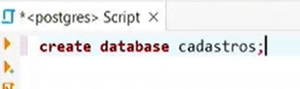No **postgres,** configurar a senha e a conexão.

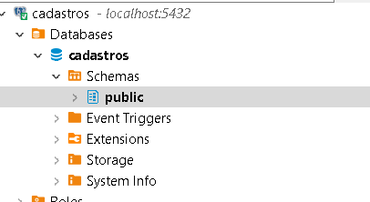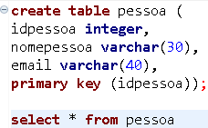

A classe **Dao** tem a **conexão**, a classe pessoa fica com a parte de definição atributos, construtores, gets e setters. A classe **PessoaDao** fica com a parte de **persistência** **de** **dados**, os métodos.

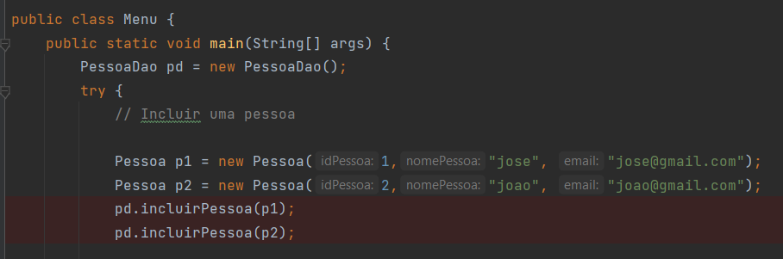

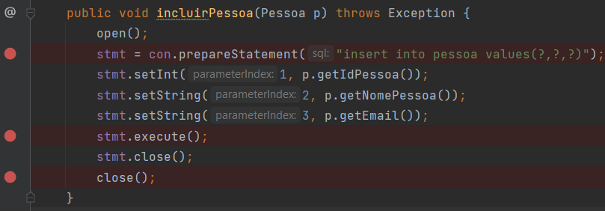

s